附件（四）

深 圳 大 学 实 验 报 告

课程名称： 操作系统

实验项目名称： 处理机调度

学院： 计算机与软件学院

专业： 软件工程

指导教师： 王天雨

报告人： 杨皓翔 学号：2023150139 班级： 软工02

实验时间： 2025年3月2日

实验报告提交时间： 2025年4月8日

教务处制
一、实验目的与要求：
掌握进程同步与通信实验
加深对进程同步于通信操作的直观认识；
掌握Linux操作系统的进程、线程机制和编程接口；
掌握Linux操作系统的进程和线程间的同步和通信机制；
掌握经典同步问题的编程方法；

二、方法、步骤：(说明程序相关的算法原理或知识内容，程序设计的思路和方法，可以用流程图表述，程序主要数据结构的设计、主要函数之间的调用关系等)
- 借助google工具查找资料，学习使用Linux进程间通信：管道、消息队列、共享内存；
- 设计编写以下程序，着重考虑其同步问题：
  - 一个程序（进程）从客户端读入按键信息，一次将“一整行”按键信息保存到一个共享存储的缓冲区内并等待读取进程将数据读走，不断重复上面的操作。（30分）
  - 另一个程序（进程）生成两个进程，用于显示缓冲区内的信息，这两个进程并发读取缓冲区信息后将缓冲区清空（一个进程的两次显示操作之间可以加入适当的时延以便于观察）。（30分）
  - 在两个独立的终端窗口上分别运行上述两个程序，使用posix信号量来完成这里的生产者和消费者的同步关系，展示其同步与通信功能，要求一次只有一个任务在操作缓冲区。（40分）
  - 运行程序，记录操作过程的截屏并给出文字说名。

三．实验过程及内容：(对程序代码进行说明和分析，越详细越好，代码排版要整齐，可读性要高)
1. 学习使用 Linux 进程间通信：管道、消息队列、共享内存；
(一) Unix System V 的三种 ipc 资源查看方法
查看 IPC 通信资源可以使用 ipcs 命令：
[root@D2 lqm]# ipcs
------ Shared Memory Segments --------
key shmid owner perms bytes nattch status
0x6c6c6536 0 root 600 4096 0
0x00000000 32769 gdm 600 393216 2 dest
0x00000000 65538 gdm 600 196608 2 dest
0x00000000 98307 gdm 600 393216 2 dest

------ Semaphore Arrays --------
key semid owner perms nsems
0x00000000 0 root 600 1
0x00000000 65537 root 600 1

------ Message Queues --------
key msqid owner perms used-bytes messages

该命令显示了 3 种 ipc 资源：共享内存、信号量集和消息队列。
也可使分别显示其中一种:
①ipcs -m 为共享内存；②ipcs -s 为信号量；③ipcs -q 为消息队列。
这些资源的使用权限与文件是使用权限类似，上述系统输出中的 perm 列就是访问权限的标志，共三个 8 进制数字，分别对应资源属主、同组用户和其他用户，每个 8 进制数字的三个二进制位分别表示可读可写和可执行。

（二）共享内存
创建 system V IPC 共享内存：
int shm_id; /*.......*/
...
shm_id=shmget(IPC_PRIVATE, BUFSZ, 0666 ) ;

此时可以用 ipcs -m 查看到有一个新的共享内存区出现，其编号等于上述 shm_id。其他进程可以使用该 id 来指定这个共享内存区。

创建子后需要将共享内存区映射到本进程的进程空间中：
shm_buf = shmat( shm_id, 0, 0)

shmat 对应于（shared memory attach）其中 shm_id 用于指定选用 ipc 共享内存区中的哪一个。如果映射成功则返回共享内存区在本进程上的地址指针，否则则返回空指针。
使用结束后若不再需要该共享内存区则可以解除映射：
shmdt(shm_buf)

shmdt()名字对应（shared memory detach），如果失败则返回值小于 0。

（三）posix 信号量
posix 信号量分为匿名、有名两种，这里只讨论有名信号量。
有名信号量使用前，先需要创建：
sem_t *sem;
...
sem=sem_open(sem_name,O_CREAT,0644,1);

其中信号量名 sem_name 是一个字符串

执行 post/V 操作:
sem=sem_open(argv[1],0);
sem_post(sem);
sem_getvalue(sem,&val);

执行 wait/P 操作：
sem=sem_open(argv[1],0);
sem_wait(sem);
sem_getvalue(sem,&val);

不需要时可以删除：
sem_unlink(sem_name)

posix 的匿名信号量使用 sem_init()创建;posix 的互斥量为 pthread_mutex_t
system V 的信号量集的实现

（四）消息队列
消息队列使用邮箱来存储消息，ipcs –q 可以查看到不同的有效以及上面的消息数量。
创建邮箱的方法为：
msgqueue_id = msgget(key, IPC_CREAT|0660)

其中 key 可以从 ftok()函数来生成，ftok()将一个文件路径名转换成一个 key 值。

在邮箱创建之后，想要用这个邮箱的进程需要执行类似下面的代码：
msgqueue_id = msgget(key, IPC_CREAT|0660)

在发送消息之前，需要构建消息。消息队列中的消息是有格式的：
struct mymsgbuf {
long mtype;
char mtext[MAX_SEND_SIZE];
};

其中 mtype 成员指出消息类型，使用整数数字来表示类型编码。

发送消息到指定邮箱：
msgsnd(qid, (struct msgbuf *)qbuf, strlen(qbuf->mtext)+1, 0)

从指定邮箱接收消息：
msgrcv(qid, (struct msgbuf *)qbuf, MAX_SEND_SIZE, type, 0);

使用完成后，如果需要撤销邮箱：
msgctl(qid, IPC_RMID, 0);

（五）管道
管道分为匿名管道和 FIFO 两种。
1） FIFO
创建“mkfifo –m XXX fifoname” ,其中 xxx 是访问权限（8 进制） fifoname 是管道名。创建后可以用 ls –l 查看这个管道文件。
[root@D2 lqm]# mkfifo -m 600 myfifo1
[root@D2 lqm]# ls -l
total 0
prw------- 1 root root 0 Oct 13 22:28 myfifo1

可见管道文件在 ls –l 命令的输出中，第一列为“p”表示管道文件，以区别普通文件、目录和设备文件等。

2） 匿名管道
匿名管道仅存在于父子进程间，无法在任意两个进程间使用。通常先创建管道，然后再创建父子进程。
创建管道前线需要声明两个文件描述符，然后再用 pipe()创建。
int fds[2]; 声明两个文件描述符（整数）
pipe(fds); 由 pipe()创建管道

创建后，第一个文件描述符（本例中的 fds[0]对应读端，fds[1]对应写端）。
管道的读写和普通文件的读写相同，使用 read()和 write()完成。
另外在 shell 中，使用在两个命令之间用“|”表示匿名管道，例如 ls|more，就是将ls的输出通过管道作为 more 的输入。
2. 设计编写以下程序，着重考虑其同步问题：
1） 一个程序（进程）从客户端读入按键信息，一次将“一整行”按键信息保存到一个
共享存储的缓冲区内并等待读取进程将数据读走，不断重复上面的操作；
2） 另一个程序（进程）生成两个进程，用于显示缓冲区内的信息，这两个进程并发读
取缓冲区信息后将缓冲区清空（一个进程的两次显示操作之间可以加入适当的时延
以便于观察）。
3） 在两个独立的终端窗口上分别运行上述两个程序，展示其同步与通信功能，要求一
次只有一个任务在操作缓冲区。
4） 运行程序，记录操作过程的截屏并给出文字说明。

实验步骤：
首先，编写头文件“shm_com_sem.h”，内容如下：
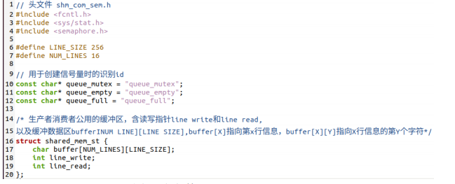
图 1 头文件“shm_com_sem.h”

然后，编写生产者进程程序，实现思路如下：
- 创建共享内存，用于存储多个行的输入数据。

2) 创建 POSIX 信号量，用于同步生产者和消费者：
其中，各个信号量的含义分别为：
queue_mutex：控制共享内存的访问，避免多个进程同时修改数据
queue_empty：表示缓冲区中剩余的空行数（初始值为 NUM_LINES）
queue_full：表示已填充的数据行数（初始值为 0）

3) 循环读取用户输入：
首先，等待缓冲区有空位（sem_queue_empty）以及互斥锁（sem_queue），然后将输入数据写入共享内存，并且更新写入指针（循环队列），最后释放互斥锁，并通知消费者有数据可用（sem_queue_full）

- 输入 "quit" 退出，并释放共享内存与信号量。
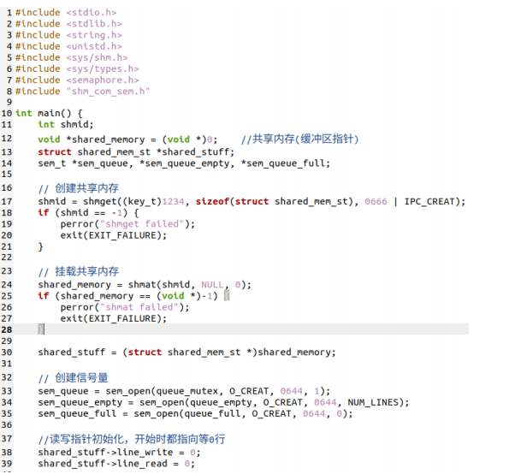
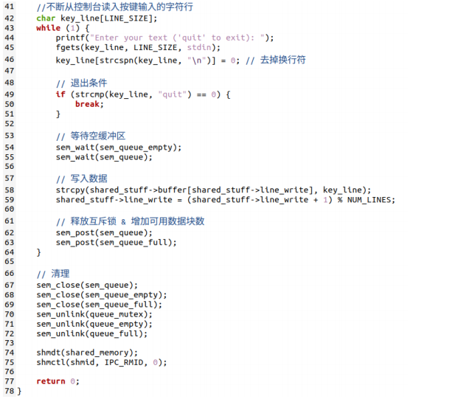
图 2 生产者进程 producer.c
首先，程序通过 shmget() 创建一个共享内存区域，接着使用 shmat() 将该共享内存映射到当前进程的地址空间。共享内存的数据结构是一个缓冲区 buffer，它存储了多个输入行，以及两个指针 line_write 和 line_read，分别指向当前可写和可读的位置。
为了确保生产者和消费者之间的同步，程序使用了三个信号量：queue_mutex 控制对共享内存的互斥访问。queue_empty 表示缓冲区中空的行数。queue_full 表示缓冲区中已填充的行数。
生产者进程首先等待缓冲区有空位（通过 sem_wait(sem_queue_empty)），然后通过 sem_wait(sem_queue) 获取互斥锁，防止其他进程同时修改共享内存。接着，生产者将用户输入的数据复制到共享内存中的对应位置，并更新写指针 line_write。完成写操作后，释放互斥锁，并通知消费者有新数据可供读取（通过 sem_post(sem_queue_full)）。
当用户输入 "quit" 时，生产者进程退出，清理信号量并解除共享内存映射。

接着，编写消费者进程程序，实现思路如下：
1) 创建共享内存
2) 使用 POSIX 信号量完成进程间并发消费
3) 实现消费者功能函数
4) 信号量和共享内存的清理工作
具体代码如下：
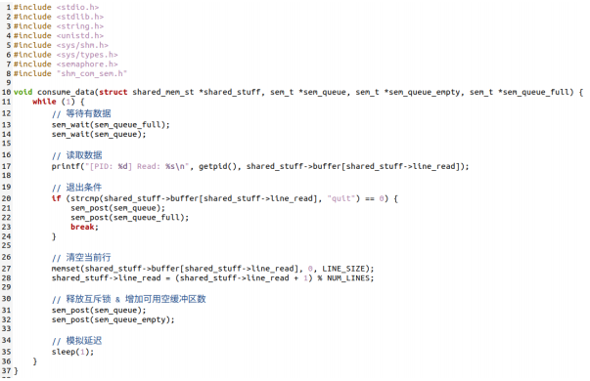
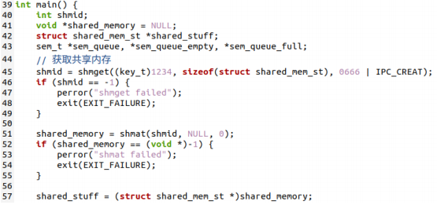
图 3 消费者进程 consumer.c
程序首先通过 shmget() 获取共享内存，并使用 shmat() 挂载到进程的地址空间，以便访问生产者写入的数据。信号量 queue_mutex 负责互斥访问缓冲区，queue_empty记录可用的空缓冲区行数，queue_full 记录当前已填充的缓冲区行数。
然后，额外创建一个并发子进程，每个进程都运行 consume_data() 进行数据消费。进入消费循环后，进程首先调用 sem_wait(sem_queue_full) 确保缓冲区中有可读数据，再调用 sem_wait(sem_queue) 以获取互斥锁，保证对共享资源的独占访问。读取数据后，若检测到 "quit" 作为终止信号，则释放信号量并退出循环，否则清空已读取的行，并更新 line_read 指针，使其指向下一行，以实现循环队列结构。完成读取后，消费者释放互斥锁，同时增加 queue_empty，表示当前行已空，生产者可以继续写入新数据。为了更清晰地观察数据消费的过程，每次读取数据后，程序都会 sleep(1) 来模拟数据处理的时间延迟。
整个程序在退出时，进程会先关闭信号量，然后解除共享内存映射，确保资源的正
常释放，防止内存泄漏。通过两个并发消费者进程，程序能实现对生产者数据的并行消
费，同时利用信号量控制访问顺序，避免竞争条件和数据不一致的问题，保证缓冲区的
正确同步

四、实验结论：（提供运行结果，对结果进行探讨、分析、评价，并提出结论性意见和改进想法）
首先，打开两个终端窗口，在终端窗口 1 编译链接：“gcc producer.c -o producer -lpthread -lrt ”，并运行生产者进程：“./producer”。

在终端窗口 2 编译链接：“gcc consumer.c -o consumer -lpthread -lrt”，并运行消费者进程：“./consumer”。

然后，在终端窗口 1（生产者进程）中键入多行信息，写入到共享缓冲区中：
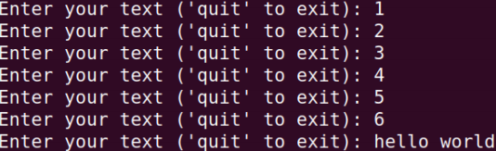
图 4 输入多行信息

输入完毕后，我们可以在终端窗口 2（消费者进程）中看到两个进程并发读取到的信息：
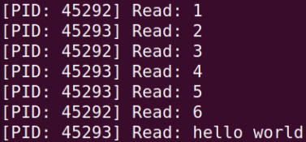
图 5 消费者进程读取到的信息
由上图可见，两个消费者进程对共享缓冲区的读取是同步的，且没有存在死锁或者冲突问题。

最后，我们输入“quit”即可退出生产者进程：
图 6 结束生产者进程

五、实验体会：（根据自己情况填写）
在本次操作系统实验中，我通过实现基于 POSIX 信号量的生产者-消费者模型，深入理解了进程同步与通信的核心机制。实验过程中，我首次在 Linux 环境下实践了共享内存与信号量的结合使用，特别是在多进程并发场景下，如何通过信号量精准控制临界资源的访问顺序。例如，在生产者写入共享缓冲区时，需要先通过 sem_wait 获取queue_empty 和queue_mutex 信号量，确保缓冲区有空位且互斥访问，这一过程让我对“同步即约束执行顺序”有了直观的体会。此外，消费者进程通过循环队列结构读取数据并清空缓冲区的设计，让我意识到指针管理和循环索引的细节对数据一致性的重要性。
实验的主要难点集中在信号量与共享内存的协同管理上。首先，POSIX 有名信号量的初始化和跨进程打开需要严格匹配命名规范，初期因信号量名称不一致导致消费者进程无法正确同步，通过 sem_open 的 O_CREAT 标志和统一命名解决了这一问题。其次，多消费者进程并发读取时，如何保证每个进程独立消费且不竞争同一数据行是一大挑战。我通过设计循环队列结构，并依赖 queue_full 和 queue_empty 信号量动态跟踪缓冲区状态，最终实现了消费者进程的“协作式”并发。

注：“指导教师批阅意见”栏请单独放置一页
指导教师批阅意见：

成绩评定：

指导教师签字：

年 月 日

备注：

